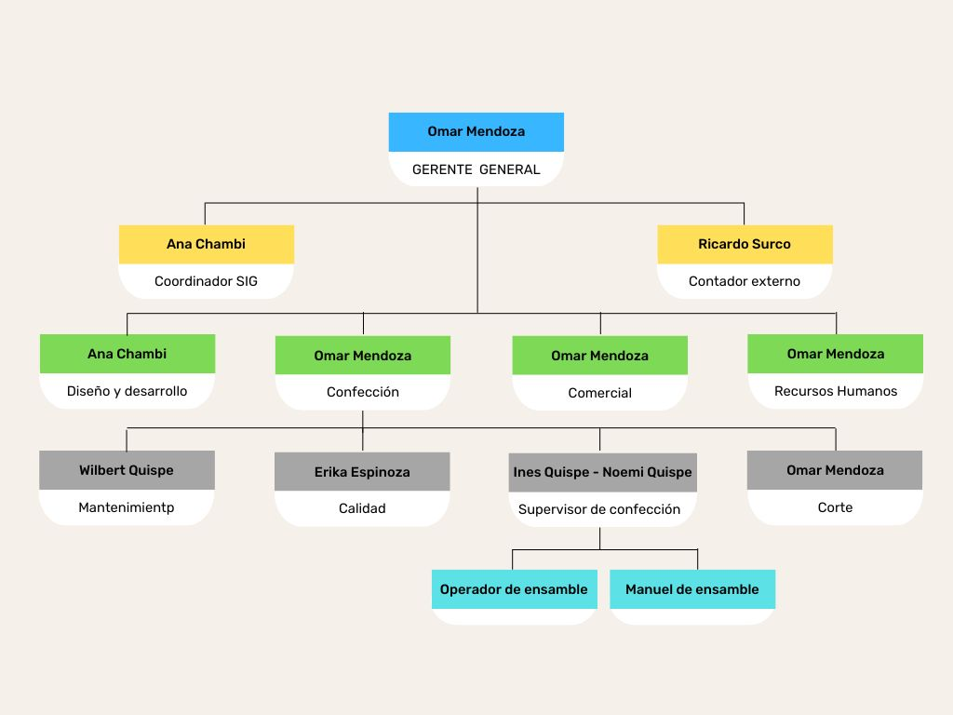
Ultima Revisión: 17-07-2024

